##### MISA CON NIÑOS –

##### 7 de mayo de 2017 - PASCUA 4-A

##### *Juan 10,1-10: "Yo soy el pastor, yo soy la puerta”*

**Mensaje: Jesús es la PUERTA. No “pases” y pasa a la VIDA.**

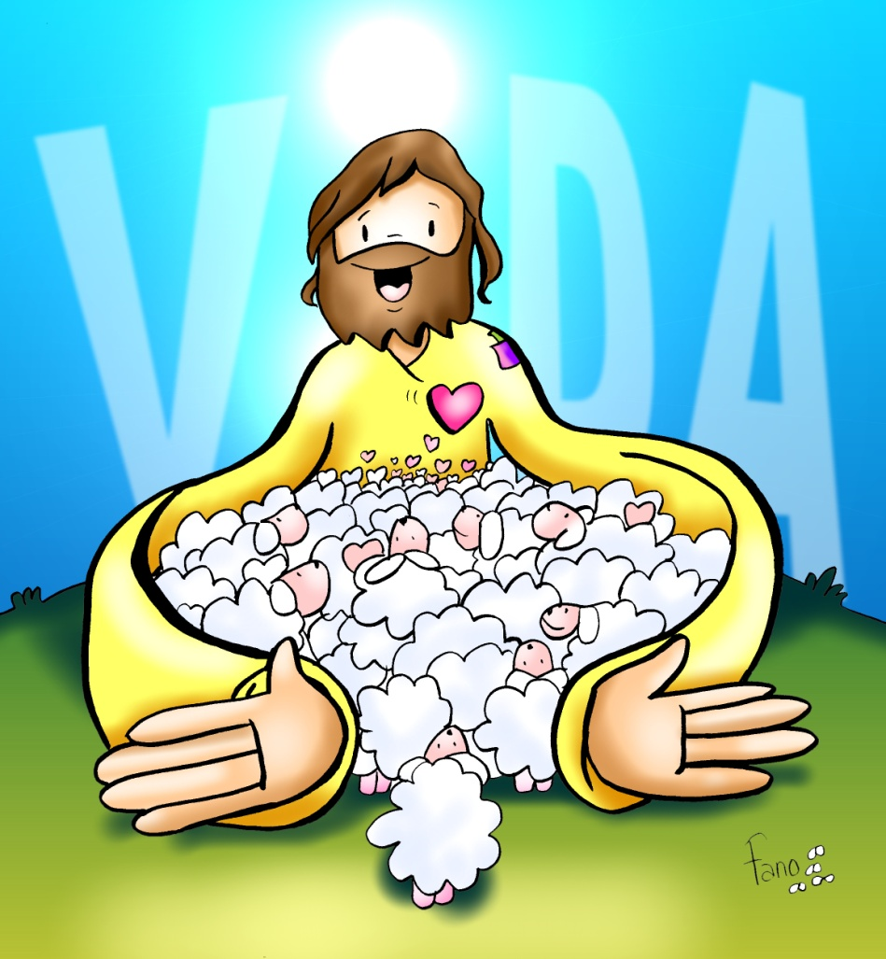

Jesús es la PUERTA.

No "pases" y pasa a la VIDA.

##### *A*COGIDA

Hermanos y hermanas, queridos niños y niñas: bienvenidos a nuestra celebración una semana más. Hoy la Iglesia nos presenta a Cristo resucitado como el Buen Pastor, que no abandona a su rebaño, que lo alimenta y protege, que lo conduce por cañadas oscuras con seguridad. Hoy es también el día de pedir para que no falten los buenos pastores en las comunidades cristianas, que se multipliquen las vocaciones consagradas a alguna tarea pastoral. Nos unimos a toda la Iglesia para pedir al Señor nuevas vocaciones.

***-En el nombre del Padre… Cristo Resucitado, el Buen Pastor que ha venido para que tengamos vida y la tengamos en abundancia, esté con todos vosotros.***

*(Podemos destacar un cuadro del Buen Pastor o si no un zurrón de pastor, un cayado y una frase: “Yo conozco a mis ovejas, yo soy la puerta”).*

##### [Devocionales para niños, serie Salmo 23](http://diezminutoscondios.blogspot.com/2011/01/devocional-para-ninos-sobre-el-salmo-23_27.html)PERDÓN o ASPERSIÓN

##### *(Si no se hace la aspersión)*

*Ante Dios Padre que resucitó a su hijo Jesús, le pedimos perdón:*

- Porque en muchas ocasiones, no somos obedientes ni hacemos caso a los mayores que buscan nuestro bien. *Perdón, Señor, perdón*

- Porque nos olvidamos de rezar y contarle nuestras cosas a Jesús el Buen Pastor. *Perdón, Señor, perdón.*

- Porque no oímos tu llamada cuando nos pides que te sigamos. *Perdón, Señor, perdón.*

1. **PALABRA DE DIOS**

**MONICIÓN**

En la primera lectura, Pedro, el día de Pentecostés, anuncia que aquel Jesús al que ellos crucificaron es el Mesías y Señor. La segunda lectura Pedro nos recuerda que Cristo es el pastor de nuestras vidas que nos sana las heridas y nos llama a vivir según su ley de amor. En el evangelio Jesús se contrapone a los malos pastores que abandonan el rebaño y se aprovechan de él. Pues Él da la vida por nosotros.

**LECTURAS**

**HECHOS 2, l4a. 36-4:**

***Dios lo ha constituido Señor y Mesías.***

**SALMO 22:**

**El Señor es mi pastor, nada me falta.**

**I PEDRO 2, 20-25:**

***Os habéis convertido al pastor de vuestras almas.***

**JUAN 10, 1-10: *Yo soy la puerta de las ovejas.***

**Narrador:** En aquel tiempo, dijo Jesús:

**Jesús: -***«En verdad, en verdad os digo: el que no entra por la puerta en el aprisco de las ovejas, sino que salta por otra parte, ese es ladrón y bandido; pero el que entra por la puerta es pastor de las ovejas. A este le abre el guarda y las ovejas atienden a su voz, y él va llamando* ***por el nombre*** *a sus ovejas y las saca fuera. Cuando ha sacado todas las suyas camina delante de ellas, y* ***las ovejas lo siguen****, porque conocen su voz; a un extraño no lo seguirán, sino que huirán de él, porque no conocen la voz de los extraños».*

**Narrador:**Jesús les puso esta comparación, pero ellos no entendieron de qué les hablaba. Por eso añadió Jesús:

**Jesús: -***«En verdad, en verdad os digo:* ***yo soy la puerta de las ovejas.*** *Todos los que han venido antes de mí son ladrones y bandidos; pero las ovejas no los escucharon. Yo soy la puerta: quien entre por mí se salvará y podrá entrar y salir, y encontrará pastos. El ladrón no entra sino para robar y matar y hacer estragos; yo he venido para que tengan vida y la tengan abundante».*

*Palabra del Señor.*

***(Narrador-Jesús).***

1. **ORACIÓN DE LA COMUNIDAD**

*(Sacerdote) Al Padre del cielo le presentamos nuestra oración. Lo hacemos al inicio del mes de mayo a través de María, diciendo****:***

***-Madre del Buen Pastor, ruega por nosotros.***

*1.- Por la Iglesia para que tenga el corazón como el de Jesús, el Buen Pastor.* ***Oremos.***

*2.- Por el Papa Francisco, por nuestro obispo, por todos los pastores de la Iglesia.* ***Oremos.***

*3.- Por los niños y jóvenes, para que cada día sean más los que conozcan a Jesús, el Buen Pastor.* ***Oremos.***

*4.- Por todos nosotros, para que nos esforcemos en querer a Jesús tanto como Él nos quiere.* ***Oremos.***

*5.- Por todas la madres, para que el Señor premie su generosidad y nunca les falte el cariños de sus hijos.* ***Oremos.***

*6.- Por los que se preparan para recibir la comunión o la confirmación, por los catequistas y educadores, por los pastores de la Iglesia.* ***Oremos.***

*(Sacerdote) Escucha Señor Resucitado nuestra oración y llena el mundo entero con tu amor. Por JCNS.*

1. **PRESENTACION DE DONES**

**- CAYADO Y CRUZ:**

Te presentamos este cayado de pastor**,** con el dirige a sus ovejas, y sus ovejas le conocen. Te lo presentamos ofreciéndote el trabajo de nuestros pastores y catequistas. También te presentamos esta **cruz**, el cayado del cristiano, pues siguiéndote Señor, iremos por buen camino.

- **LLAVES**:

Te ofrecemos, Señor, estas llavesque nos recuerdan que tú eres la puerta del cielo, por la que de­bemos entrar para salvarnos y alcanzar la vida eterna. Y que eres la puerta de la Vida en plenitud y que no debemos pasar de largo.

**-PAN Y EL VINO:**

El pan y el vino, son los frutos de la tierra donde te haces vida. Te lo presentamos Señor, para que un día nos trasformes como a estos frutos.

**6. ALGUNAS SUGERENCIAS:**

-Le damos a cada niño una oveja que tiene que pegar en la misa en un mural grande donde hemos colocado a Jesús Buen Pastor. Al final podríamos decir: *“Queremos conocer a Jesús, amarlo y seguirlo siempre más y más, porque nunca encontraremos un pastor tan bueno”.*

-También habría que pensar en algo para las madres, algún dibujo de internet con una frase…

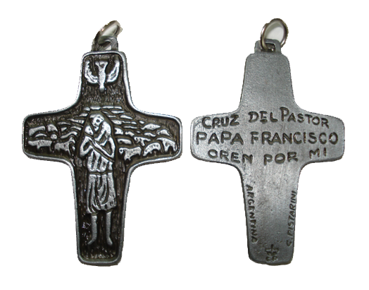**ME HAS SEDUCIDO, SEÑOR.**

Me has seducido, Señor

Me has seducido, Señor,

y me dejé seducir,

desde que aprendí tu nombre

balbuceado en la familia.

Me has seducido, Señor,

y me dejé seducir

en cada nueva llamada

que el alto mar me traía.

Me has seducido, Señor,

y me dejé seducir

hasta el confín de la tarde,

hasta el umbral de la muerte.

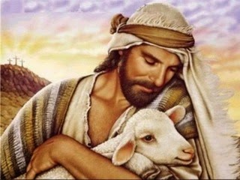Me has seducido, Señor,

y me dejé seducir

en cada rostro de pobre

que me gritaba tu rostro.

Me has seducido, Señor,

y me dejé seducir,

y en el desigual combate

me has dominado, Señor,

y es bien tuya la victoria.

Me has seducido, Señor,

y me dejé seducir

en un desigual combate

y la victoria

es bien nuestra.

(Pedro Casaldáliga)

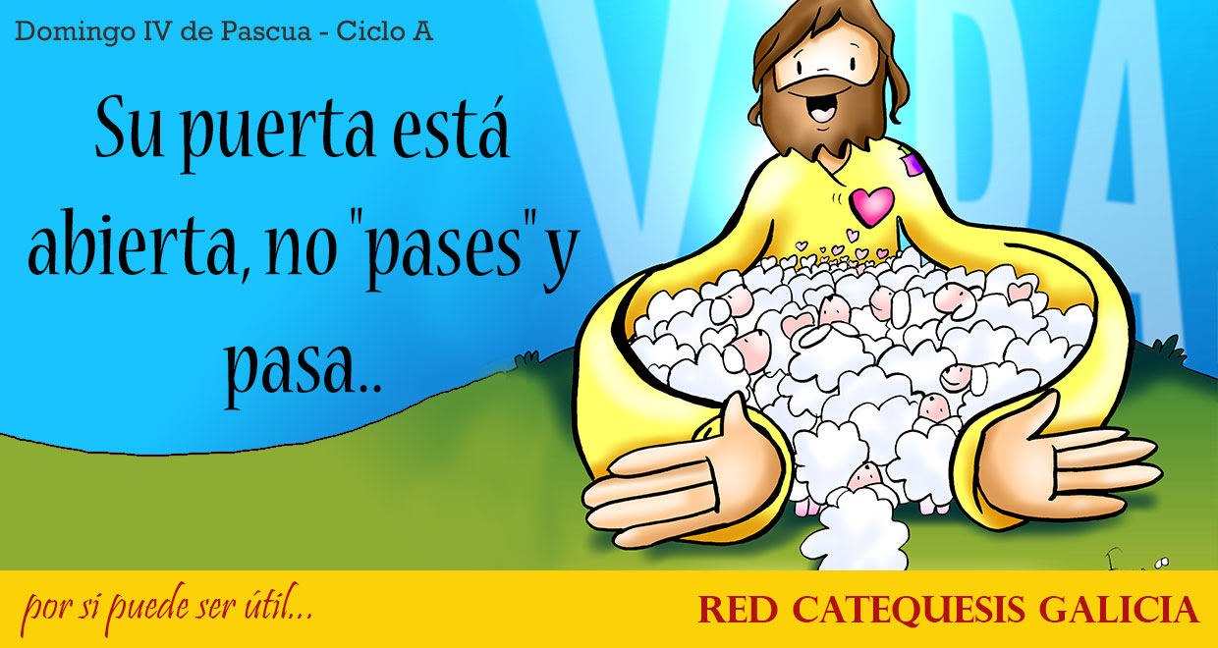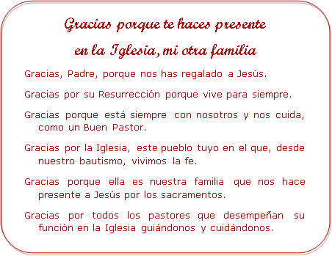

Posible acción de gracias